Penerapan Metode Waspas Dalam Sistem Pendukung Keputusan Penerimaan Karyawan Baru

Syahputri¹, Rika Rosnelly²
^{1,2}Teknik dan Ilmu Komputer, Universitas Potensi Utama, Medan, Indonesia
Email: syahputri0501@gmail.com¹, rikarosnelly@gmail.com²

Article Info |  | Abstract
Article history:  Received xx xx xxxx  Revised xx xx xxxx  Accepted xx xx xxxx  Keyword:  Employee  Mysql  PHP  SPK  WASPAS  Correspondence Author*:  Syahputrisyahputri0501@gmail.com  Jln. K.L. Yos Sudarso KM 6,5 |  | PT. Bumi Menara Internusa is a company engaged in the production and sale of canned food. In selecting applicants for PT. Bumi Menara Internusa usually provides several requirements or criteria to determine the ability and personality of the applicant, the result data is usually stored in an archive of applicants which must be compared one by one so that a decision is obtained. Of course this takes a long time and is less effective. Often we find employees who have just entered a company only last for a short period of time. The main reason is the wrong recruitment / acceptance of new employees. After being recruited, it turned out that this employee did not have the skills or qualifications required by the job. The process of accepting new employees is still not carried out professionally, but is carried out by means of bribery, friendship, or family relations. This is because there is no standard, systematic method for assessing the eligibility of prospective employees. The purpose of this study is to build the Waspas Method that can be accessed by operators at PT. Earth Tower Internusa. The benefits obtained are to simplify the process of evaluating employee acceptance so that the results are more precise and accurate because they are based on predetermined criteria and weights.
- PENDAHULUAN
Saat ini sistem penunjang keputusan dalam sistem yang sudah terkomputerisasi telah berkembang pesat, dengan sistem ini manusia dapat memperoleh informasi dalam mendukung keputusan. Sistem penunjang keputusan atau dikenal dengan SPK merupakan bagian dari sistem yang berbasis komputer. SPK dapat memberikan alternatif solusi bila seseorang atau sekelompok orang sulit dalam menentukan keputusan yang tepat dan sesuai [1]. PT. Bumi Menara Internusa merupakan perusahaan yang bergerak di bidang produksi dan penjualan makanan kalengan. Dalam penyeleksian pelamar PT. Bumi Menara Internusa biasanya memberikan beberapa persyaratan atau kriteria untuk mengetahui kemampuan serta pribadi pelamar tersebut, data hasilnya tersebut biasanya disimpan dalam suatu arsip pelamar yang harus dibandingkan satu persatu sehingga didapatkan hasil keputusan. Tentu hal tersebut memakan waktu yang lama dan kurang efektif. Sering kali kita mendapati pegawai yang baru masuk ke dalam suatu perusahaan hanya bertahan dalam jangka waktu yang pendek saja. Alasan yang utama adalah kesalahan rekrutmen/ penerimaan pegawai baru. Setelah direkrut, ternyata pegawai ini tidak memiliki skill maupun kualifikasi seperti yang dibutuhkan oleh pekerjaan tersebut.
Untuk memecahkan permasalahan tersebut perlu dibuat suatu sistem pendukung keputusan yang dapat membantu perusahaan terutama manajer divisi Sumber Daya Manusia (SDM) dalam pengambilan keputusan untuk menentukan pegawai baru di suatu perusahaan. Sistem Pendukung Keputusan suatu pendekatan sistematis suatu masalah dengan pengumpulan fakta,penentuan yang matang dari alternatif yang dihadapi dan pengambian tindakan yang paling tepat [2]. Pendukung keputusan adalah suatu sistem berbasis komputer yang dapat mendukung pengambilan keputusan dalam memperbaiki masalah-masalah yang sudah mapan dengan memanfaatkan informasi terkini [3]. Sistem Pendukung Keputusan mendukung seluruh tahap pengambilan keputusan mulai dari mengidentifikasi masalah, memilih data yang relevan, menentukan pendekatan yang digunakan dalam prosen pengambilan keputusan, sampai mengevaluasi pemilihan alternatif [4]. Sistem Pendukung Keputusan sangat berguna dalam dunia usaha dan bisnis sebagai sarana pengambilan keputusan dengan kelebihan dan kekurangannya masing-masing [5].
Metode yang digunakan pada penelitian ini adalah metode WASPAS. Metode Weight Aggregated Sum Product Assesment (WASPAS) yang dapat mengurangi kesalahan-kesalahan atau mengoptimalkan penaksiran dalam pemilihan dengan nilai tertinggi dan terendah [6]. WASPAS (Weight Aggregated Sum Product Assesment) adalah mencari prioritas pilihan alternatif yang paling sesuai dengan menggunakan pembobotan [7]. Metode WASPAS merupakan metode yang dapat mengurangi kesalahan kesrtimalahan atau mengoptimalkan dalam penaksiran untuk pemilihan nilai tertinggi dan terendah [8]. Metode Weighted Aggregated Sum Product Assesment (WASPAS) merupakan metode gabungan yang terdiri dari metode Weighted Product (WP) dan metode SAW, metode WASPAS ini diharapkan dapat memberikan hasil yang lebih baik dalam membantu penentuan sistem pendukung keputusan [9].
Metode Waspas adalah salah satu metode pengambilan keputusan multi kriteria atau yang lebih dikenal dengan istilah Multi Criteria Decision Making (MCDM) [10].
Tujuan penelitian ini adalah membangun Metode Waspas yang dapat di akses oleh operator pada PT. Bumi Menara Internusa. Manfaat yang didapatkan adalah mempermudah proses penilaian terhadap penerimaan karyawan sehingga hasilnya lebih tepat dan akurat karena didasarkan pada nilai kriteria dan bobot yang sudah ditentukan.

- METODE
Dalam Perancangan sistem penulis menggunakan metode penelitian deskriptif atau disebut juga metode penelitian analitis. Dalam metode penelitian deskriptif ini digunakan teknik-teknik analisis, klasifikasi masalah, surve, studi kepustakaan terhadap masalah-masalah yang berhubungan dengan skripsi yang penulis susun berupa observasi, dan teknik Test terhadap objek penelitian yang telah ada.Metodologi pengembangan sistem kerangka fishbone dapat dilihat pada Gambar1:
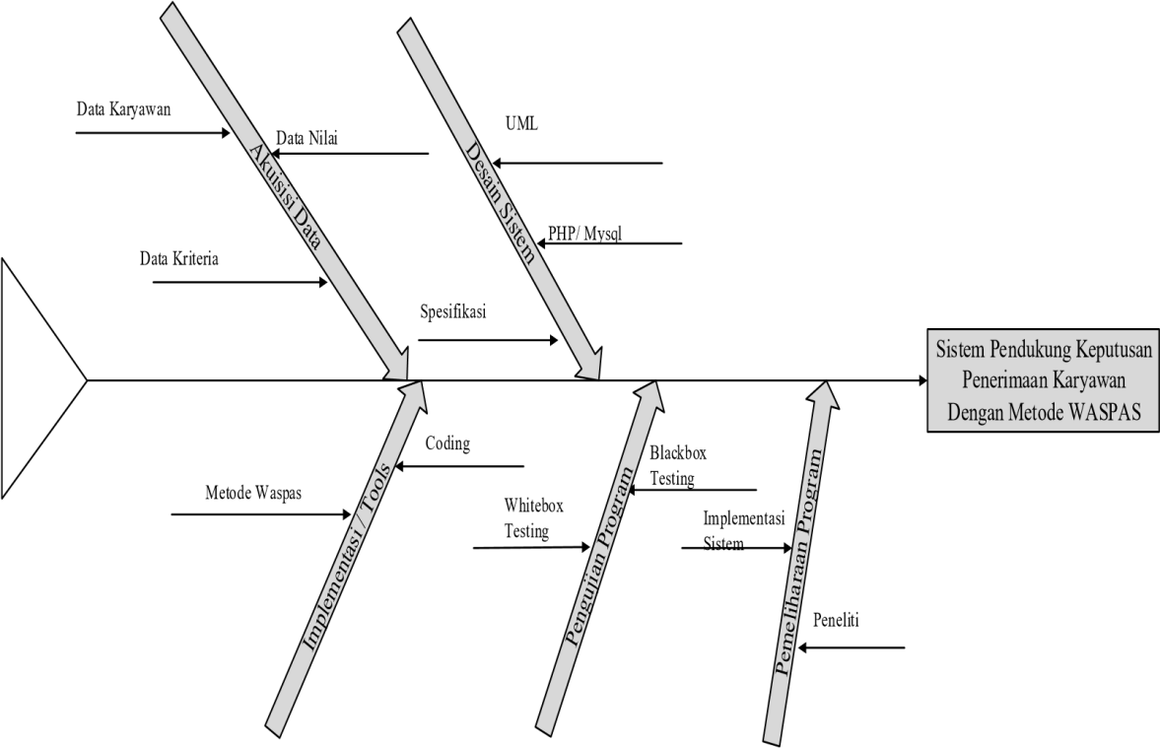
Gambar 1.Diagram Perancangan

Dalam pengembangannya metode kerangka fishbone memiliki beberapa tahapan yaitu :requirement (analisis kebutuhan), design sistem (system design), coding, pengujian program, pemeliharaan sistem:
- Akuisis Data
Menganalisa kebutuhan sistem yang sudah ada dan menambahkan sistem yang baru dalam perancangan bila ternyata dibutuhkan. Data yang diperlukan dalam analisa ini adalah data berkas, data karyawan, data kriteria data nilai karyawan.
- Desain Sistem
Pada tahap ini dilakukan penentuan spesifikasi komputer, melakukan proses design interface dengan menggunakan PHP dan MySql dan perancangan sistem menggunakan pemodelan Unified Modelling Language (UML) yaitu use case diagram, class diagram, activity diagram dan sequence diagram. Desain sistem pada aplikasi menggunakan pemrograman berbasis web.
- Implementasi Program
Pada tahapan ini peneliti memilih metode Waspas dalam perekrutan karyawan akti dan menggunakan coding PHP dan database PHP dalam implementasi metode Weighted Aggreagted Sum Product Assesment (Waspas).
- Pengujian Program
Dalam tahap ini dilakukan proses pengujian sistem pendukung keputusan yang telah dibangun apakah hasil perekrutan karyawan Pada PT. Bumi Menara Internusa yang dihasilkan sudah sesuai baik itu dengan menggunakan metode Weighted Aggreagted Sum Product Assesment (Waspas). Pengujian lain dilakukan adala pengujian black box testing danwhitebox testing.
- Pemeliharaan Program
Perangkat lunak yang susah disampaikan kepada pelanggan pasti akan mengalami perubahan. Perubahan tersebut bisa karena mengalami kesalahan karena perangkat lunak harus menyesuaikan dengan lingkungan baru, atau karena pelanggan membutuhkan perkembangan fungsional.

- HASIL DAN PEMBAHASAN
Hasil dan pembahasan pada sistem yang dirancang dapat dijelaskan sebagai berikut :
Adapun tabel kriteria dapat dilihat pada Tabel 1.

Tabel 1. Data Kriteria
Kode | Nama Kriteria | Bobot
C001 | Pengalaman Kerja | 0.30
C002 | Usia | 0.25
C003 | Psikotes | 0.10
C004 | Interview | 0.15
C005 | Jenjang Pendidikan | 0.20

Adapun tabel sub kriteria dari kriteria pengalaman kerja dapat dilihat pada Tabel 2.

Tabel 2. Data Pengalaman Kerja
Subkriteria | Bobot
>3.5 Tahun | 5
3 – 3.5 Tahun | 4
2.5 – 2.9 Tahun | 3
2 – 2.4 Tahun | 2
< 2 Tahun | 1

Adapun tabel sub kriteria dari kriteria usia dapat dilihat pada Tabel 3.

Tabel 3. Data Usia
Subkriteria | Bobot
Usia 19 - 22 Tahun | 5
Usia 23 - 26 Tahun | 4
Usia 27 - 30 Tahun | 3
Usia 31 - 32 Tahun | 2
> 32 Tahun | 1

Adapun tabel sub kriteria dari kriteria Prikotest dapat dilihat pada Tabel 4.

Tabel 4. Data Psikotest
Subkriteria | Bobot
> 93 | 5
90 – 92 | 4
85 – 89 | 3
75 – 84 | 2
< 75 | 1

Adapun tabel sub kriteria dari kriteria Interview dapat dilihat pada Tabel 5.
Tabel 5. Data Interview
Subkriteria | Bobot
> 93 | 5
90 – 92 | 4
85 – 89 | 3
75 – 84 | 2
< 75 | 1

Adapun tabel sub kriteria dari kriteria Pendidikan Terakhir dapat dilihat pada Tabel 6.

Tabel 6 Data Pendidikan Terakhir
Subkriteria | Bobot
S2 | 5
SI | 4
D3 | 3
SMA | 2
SMP | 1

Bobot Nilai penerimanan karyawan, dapat dilihat pada Tabel 7. sebagai berikut:
Bobot untuk masing-masing subkriteria :

Tabel 7 Penilaian Data Karyawan Terhadap Kriteria
Kode | Nama Calon | Pengalaman | Usia | Psikotest | Interview | Pendidikan
A1 | Albert Sinaga | 3 Tahun | 20 Tahun | 90 | 83 | S1
A2 | Mhd Imam | 23 Tahun | 21 Tahun | 91 | 91 | S1
A3 | Dicki Saputra | 26 Tahun | 22 Tahun | 84 | 94 | SMA
A4 | Imam Wijaya | 20 Tahun | 24 Tahun | 94 | 94 | S2
A5 | Heni Pratiwi | 31 Tahun | 22 Tahun | 94 | 94 | S2
A6 | Dinda Salsabila | 27 Tahun | 27 Tahun | 91 | 88 | S2
A7 | Teuku Umar | 31 Tahun | 31 Tahun | 89 | 94 | D3

Berdasarkan Tabel 7, maka alternatif yang terdapat pada Tabel 8 dapat dilihat pada tabel berikut ini.

Tabel 8. Tabel rating yang telah di bobotkan
Kode | Nama Calon | C1 | C2 | C3 | C4 | C5
A1 | Albert Sinaga | 4 | 5 | 4 | 2 | 4
A2 | Mhd Imam | 4 | 5 | 4 | 4 | 4
A3 | Dicki Saputra | 3 | 5 | 2 | 5 | 2
A4 | Imam Wijaya | 5 | 4 | 5 | 5 | 5
A5 | Heni Pratiwi | 2 | 5 | 5 | 5 | 5
A6 | Dinda Salsabila | 3 | 3 | 4 | 3 | 4
A7 | Teuku Umar | 2 | 2 | 3 | 5 | 3
 | Max | 5 | 5 | 5 | 5 | 5
 | Min | 2 | 2 | 2 | 2 | 2
 | Bobot | 0.30 | 0.25 | 0.10 | 0.15 | 0.20

1.Menghitung matrik ternormalisasi X
X₁₁ = 4/5 = 0.8 | X₁₂ = 5/5= 1 | X₁₃ = 4/5 = 0.8 | X₁₄ = 2/5 = 0.4
X₂₁ = 4/5 = 0.8 | X₂₂ = 5/5 = 1 | X₂₃ = 4/5 = 0.8 | X₂₄ = 4/5 = 0.8
X₃₁ = 3/5 = 0.6 | X₃₂ = 5/5 = 1 | X₃₃ = 2/5 = 0.4 | X₃₄ = 5/5 = 1
X₄₁ = 5/5 = 1 | X₄₂ = 4/5 = 0.8 | X₄₃ = 5/5 = 1 | X₄₄ = 5/5 = 1
X5₁ = 2/5 = 0.4 | X₅₂ = 5/5= 1 | X5₃ = 5/5 = 1 | X₅₄ = 5/5 = 1
X6₁ = 3/5 = 0.6 | X₆₂ = 3/5 = 0.6 | X₆₃ = 4/5 = 0.8 | X₄₄ = 3/5 = 0.6
X7₁ = 2/5 = 0.4  X₁₅ = 4/5 = 0.8  X₂₅ = 4/5 = 0.8  X₃₅ = 2/5 = 0.4  X₄₅ = 5/5 = 1  X55 = 5/5 = 1  X₆₅ = 4/5 = 0.8 | X7₂ = 5/5 = 1 | X7₃ = 3/5 = 0.6 | X₄₄ = 5/5 = 1
X₇₅ = 3/5 = 0.6
Dari perhitungan diatas maka diperoleh matris ternormalisasi sebagai berikut :

Tabel 9 Hasil Normalisasi
Alternatif |  | Kriteria
Alternatif | C1 | C2 | C3 | C4 | C5
A1 | 0.8 | 1 | 0.8 | 0.4 | 0.8
A2 | 0.8 | 1 | 0.8 | 0.8 | 0.8
A3 | 0.6 | 1 | 0.4 | 1 | 0.4
A4 | 1 | 0.8 | 1 | 1 | 1
A5 | 0.4 | 1 | 1 | 1 | 1
A6 | 0.6 | 0.6 | 0.8 | 0.6 | 0.8
A7 | 0.4 | 1 | 0.6 | 1 | 0.6
Bobot | 0.30 | 0.25 | 0.10 | 0.15 | 0.20

Langkah 2.Menghitung Nilai Preferensi (Q).
Qi = 0,5 Σnj=1 𝑋𝑖𝑗𝑤j + 0,5Πj=1 (X𝑖𝑗)wj
Q1= 0.5((0.8x 0.30)+(1 x 0.25)+(0.8 x 0.10) +(0.4 x 0.15) + (0.8*0.20) + 0.5(0.8)^{0.30}x
(1)^{0.25} x (0.8)^{0.10} x (0.4)^{0.15} x(0.8)^{0.20}))
Q1 = 0.5 ((0.24+ 0.25 + 0.08 + 0.06+0.16) + 0.5 (0.93 x 1 x 0.97 x 0.87x0.95))
Q1= 0.5((0.79) + 0.5 (0.745))
Q1 = 0.5 (1.16)
Q1 = 0.581
Q1 = 0.58
Q2= 0.5((0.8x 0.30)+(1 x 0.25)+(0.8 x 0.10) +(0.8 x 0.15) + (0.8 x 0.20) + 0.5(0.8)^{0.30}x
(1)^{0.25} x (0.8)^{0.10} x (0.8)^{0.15} x (0.8)^{0.20}))
Q2 = 0.5 ((0.24+ 0.25 + 0.08 + 0.12 + 0.16) + 0.5 (0.93 x 1 x 0.97 x 0.96 x 0.95))
Q2= 0.5((0.85) + 0.5 (0.822))
Q2 = 0.5 (1.26)
Q2 = 0.630
Q2 = 0.63
Q3= 0.5((0.6x 0.30)+(1 x 0.25)+(0.4 x 0.10) +(1 x 0.15) + (0.4 x 0.20) + 0.5(0.6)^{0.30}x
(1)0.25 x (0.4)0.10 x (1)0.15 x (0.4)0.20))
Q3 = 0.5 ((0.18+ 0.25 + 0.04 + 0.15+0.08) + 0.5 (0.96 x 1 x 0.91 x 1 x 0.83))
Q3= 0.5((0.7) + 0.5 (0.72))
Q3 = 0.5 (1.06)
Q3 = 0.53
Q4= 0.5((1x 0.30)+(0.8 x 0.25)+(1 x 0.10) +(1 x 0.15) + (1 x 0.20) + 0.5(1)^{0.30}x (0.8)^{0.25} x
(1)0.10 x (1)0.15 x (1)0.20))
Q4 = 0.5 ((0.3+ 0.2 + 0.10 + 0.15+0.20) + 0.5 (1 x 0.94 x 1 x 1 x 1))
Q4= 0.5((0.95) + 0.5 (0.94))
Q4 = 0.5 (1.42)
Q4 = 0.71
Q5= 0.5((0.4x 0.30)+(1x 0.25)+(1 x 0.10) +(1 x 0.15) + (1 x 0.20)+ 0.5(0.4)^{0.30}x (1)^{0.25} x
(1)0.10 x (1)0.15 x (1)0.20))
Q5 = 0.5 ((0.12+ 0.25 + 0.10 + 0.15+0.20) + 0.5 (0.75 x 1 x 1 x 1 x 1))
Q5= 0.5((0.82) + 0.5 (0.75))
Q5 = 0.5 (1.2)
Q5 = 0.6
Q6= 0.5((0.6x 0.30)+(0.6x 0.25)+(0.8 x 0.10) +(0.6x 0.15) + (0.8 x 0.20) + 0.5(0.6)^{0.30}x (0.6)^{0.25} x (0.8)^{0.10} x (0.6)^{0.15} x (0.8)^{0.20})
Q6 = 0.5 ((0.18+ 0.15 + 0.08 + 0.09 + 0.16) + 0.5 (0.85 x 0.8 x 0.97 x 0.92 x 0.95))
Q6= 0.5((0.66) + 0.5 (0.57))
Q6 = 0.5 (0.94)
Q6 = 0.47
Q7= 0.5((0.4x 0.30)+(1x 0.25)+(0.6 x 0.10) +(1 x 0.15) + (0.6 x 0.20) + 0.5(0.4)^{0.30}x
(1)0.25 x (0.6)0.10 x (1)0.15 x (0.6)0.20))
Q7 = 0.5 ((0.12+ 0.25 + 0.06+ 0.15 + 0.12) + 0.5 (0.75 x 1 x 0.95 x 1 x 0.90))
Q7= 0.5((0.73) + 0.5 (0.64))
Q7 = 0.5 (1.04)
Q7 = 0.525
Q7= 0.53
Berikut merupakan hasil perhitungan akhir dan telah dilakukan perangkingan dari yang tertinggi hingga yang terendah.

Tabel 10. Hasil Perangkingan
Nama Karyawan | Peringkat | Rangking
Albert Sinaga | 0.58 | 4
Mhd Imam | 0.63 | 2
Dicki Saputra | 0.53 | 6
Imam Wijaya | 0.71 | 1
Heni Pratiwi | 0.6 | 3
Dinda Salsabila | 0.47 | 7
Teuku Umar | 0.53 | 5

Dengan demikian metode WASPAS yang menjadi rangking 1 dengan menggunakan metode WASPAS adalah Imam Wijaya, dengan hasil yaitu 0.71.

Pada bab ini akan dijelaskan tampilan hasil dari aplikasi yang telah dibuat, yang digunakan untuk memperjelas tentang tampilan-tampilan yang ada pada Penerapan Metode Waspas Dalam Sistem Pendukung Keputusan Penerimaan Karyawan Baru Pada PT. Bumi Menara Internusa. Sehingga hasil implementasinya dapat dilihat sesuai dengan hasil program yang telah dibuat. Dibawah ini akan dijelaskan tiap-tiap tampilan yang ada pada program.

Tampilan Menu Login
Tampilan Login merupakan tampilan yang pertama kali muncul ketika program dijalankan. Berfungsi sebagai form input username dan password admin program. Gambar tampilan login dapat ditunjukkan pada Gambar 2 :
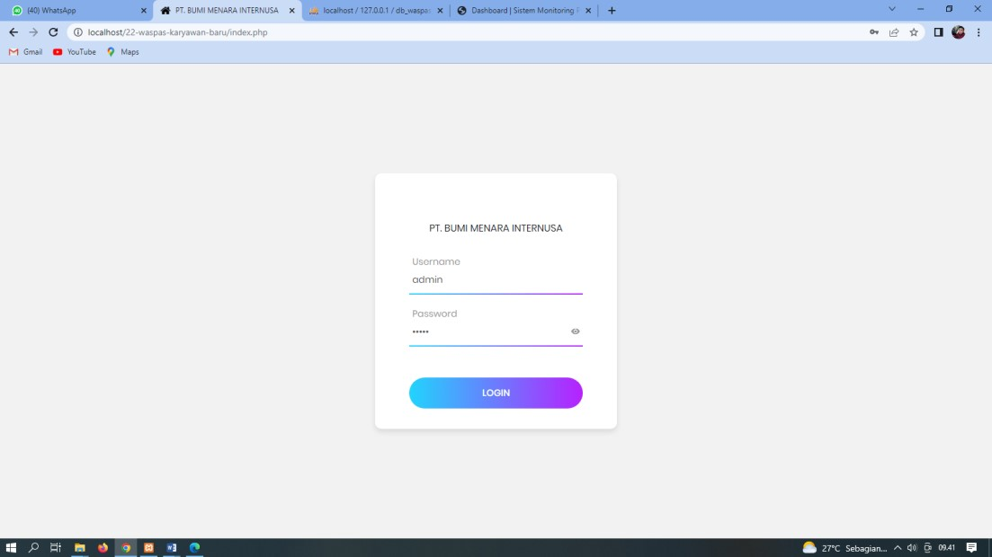

Gambar 2 Tampilan Form Login

Tampilan Data Kriteria
Tampilan ini merupakan tampilan Kriteria yang berfungsi untuk mengetahui perhitungan Kriteria. Gambar tampilan form Kriteria ditunjukkan pada Gambar 3:
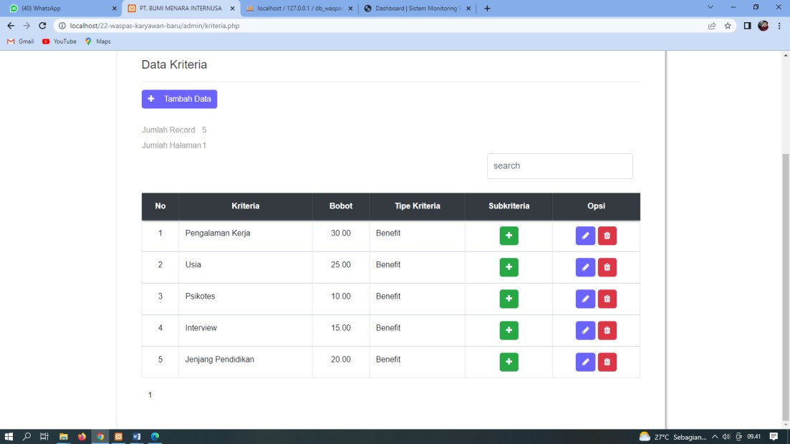

Gambar 3. Tampilan Form Data Kriteria

Tampilan Form Metode WASPAS
Tampilan ini merupakan tampilan form Analisa metode WASPAS yang berfungsi untuk melakukan proses Analisa metode WASPAS ditunjukkan pada Gambar 4dan Gambar 5:
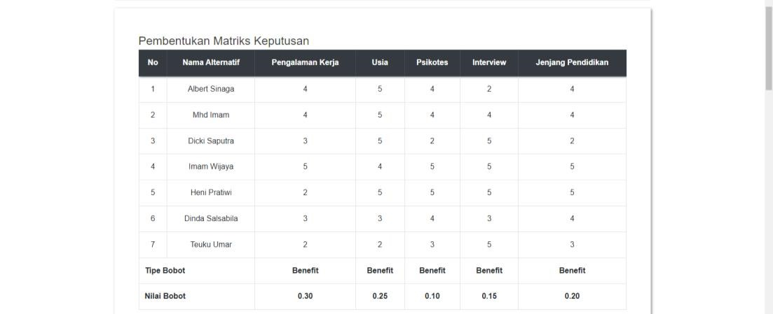
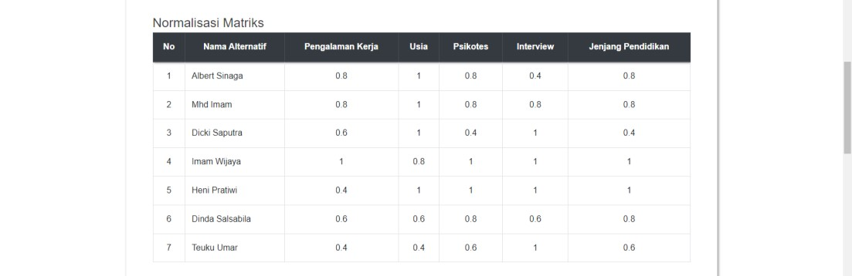
Gambar 4. Tampilan Form Analisa Metode WASPAS

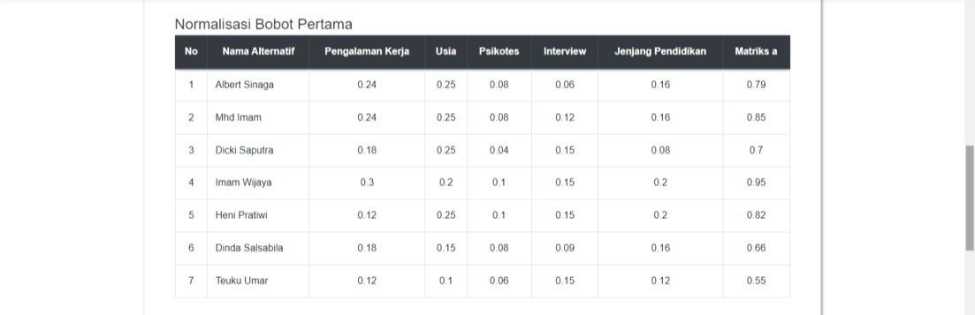
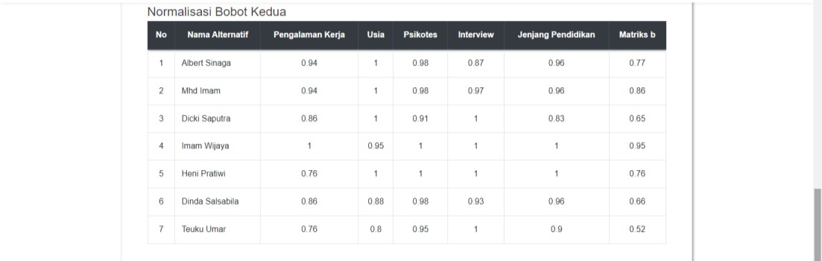
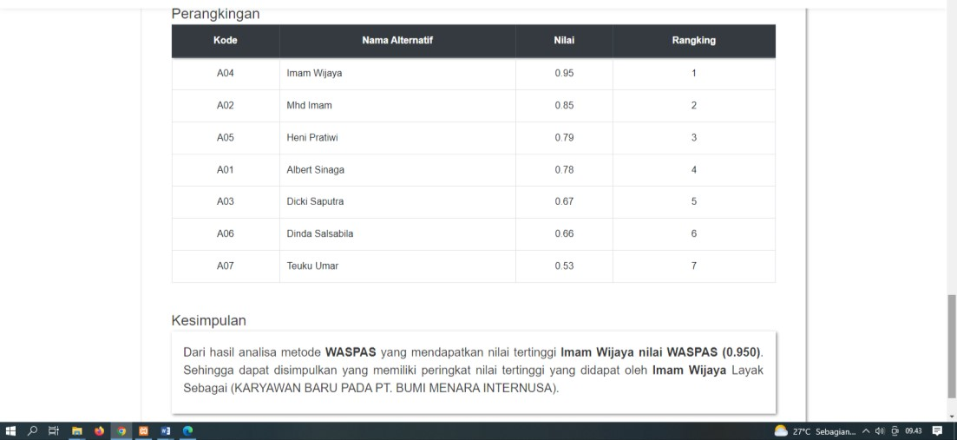
Gambar 5. Lanjutan Tampilan Form Analisa Metode WASPAS

- KESIMPULAN
Berdasarkan penelitian yang telah dilakukan selama membuat Penerapan Metode Waspas Dalam Sistem Pendukung Keputusan Penerimaan Karyawan Baru Pada PT. Bumi Menara Internusa, maka dapat ditarik beberapa kesimpulan sebagai berikut :
- Dengan membangun sistem pendukung keputusan Penerimaan Karyawan Baru Pada PT. Bumi Menara Internusa maka dapat menghasilkan hasil perangkingan Pemilihan Karyawan.
- Hasil penerapan metode WASPAS yang layak di terima menjadi karyawan baru pada PT. Bumi Menara Internusa adalah imam Wijaya dengan nilai 0.95 dan mendapat nilai tertinggi.
- Dengan adanya sistem ini maka akan sangat membantu untuk mempercepat pengolahan data dalam pengambilan keputusan dalam Penerimaan Karyawan Baru Pada PT. Bumi Menara Internusa.
- Sistem aplikasi yang di rancang dapat membantu HRD dalam melakukan seleksi penerimaan karyawan baru pada PT. Bumi Menara Internusa.

ACKNOWLEDGMENTS
Penulis mengucapkan terima kasih yang sebesar-besarnya kepada kapasitas fundamental universitas dan PT. Bumi Menara Internusa yang telah memberikan kesempatan dalam menyelesaikan penelitian ini.

REFERENCE
- Zulfikar, F., Rosnelly, R.,& Saragih, N. E.(2018) . Sistem Penunjang Keputusan Kenaikan Jabatan Karyawan Dengan Metode SAW Pada Yayasan Islamic Center Medan. Konferensi Nasional Sistem Informasi 2018 (STMIK Atma Luhur Pangkalpinang, 8-9 Maret 2018), 1152-1157.
- Setiawan, A.,& Pane, R. (2019).Sistem Pendukung Keputusan Seleksi Penerimaan Peserta Miss Indonesia Menggunakan Metode Topsis. Jurnal Sistem Informasi Kaputama (JSIK), Vol 3 No 2, Juli 2019.
- Negoro, W. S.,& Wahyuni, L. (2021).Sistem Pendukung Keputusan Kelayakan Kenaikan Gaji Pegawai Menggunakan Metode Waspas. IT Journal, Vol. 9 No.1 April 2021.
- Prayetno, D., Sinaga, M. D., &Sari, R. E. (2018).Sistem Pendukung Keputusan Menentukan Kadar Minyak Mentah Kelapa Sawit Dengan Metode Topsis. Seminar Nasional Sistem Informasi dan Teknologi Informasi 2018, STMIK Pontianak, 12 Juli 2018.
- Nuzlia, W.,& Meizar, A. (2020).Penerapan Metode Simple Additive Weighting Dan Weighted Product Dalam Penentuan Merk Tepung Terigu Pada Rumah Bakery. InfoSys Journal, Vol 4 No 2 Februari 2020, hlm 122-132 ISSN : 2087-3085.
- Asdini, D., Khairat, M., &Utomo, D, P. (2022).Sistem Pendukung Keputusan Penilaian Kinerja Manajer di PT. Pos Indonesia dengan Metode WASPAS. JURIKOM (Jurnal Riset Komputer), Vol. 9 No. 1, Februari 2022 e-ISSN 2715-7393 (Media Online), p-ISSN 2407-389X (Media Cetak).
- Anggraeni, E. Y., Sucipto, &Hartati, S. (2021). Implementasi Metode Waspas (Weight Aggregated Sum Product Assesment) Dalam Menentukan Ruko Yang Strategis. Vol. XVI Nomor 3 November 2021 – Jurnal Teknologi Informasi ISSN: 1907-2430.
- Handayani, M., Marpaung, N., &Anggraini, S. (2019). Implementasi Metode Weighted Aggregated Sum Product Assesment (WASPAS) Dalam Pemilihan Karyawan Terbaik Berbasis Sistem Pendukung Keputusan. Prosiding Seminar Nasional Riset Information Science (SENARIS) ISSN: 2686-0260 September 2019 Hal:1098-110.
- Tarigan, M. J., Siambaton, M. Z., &Haramaini, T. (2022). Implementasi Metode Weighted Aggregated Sum Product Assessment (WASPAS) Dalam Menentukan Jurusan Siswa Pada SMKN 8 Medan. Jurnal Minfo Polgan Volume 10, Nomor 1, Maret 2022, e-ISSN : 2797-3298 p-ISSN : 2089-9424.
- Murdani, &Sianturi, R. D. (2019). Penerapan Metode Waspas untuk Pengambilan Keputusan Penerimaan Siswa/i Baru. Prosiding Seminar Nasional Teknologi Informasi Komputer dan Sains 2019 Aula AMIK Imelda, 3 Agustus 2019.

